День здоровья
В рамках районного Дня здоровья, посвященного 75 - летию Великой отечественной войне, 26 сентября 2020 года прошёл фестиваль #ГТО # под эгидой «Время побед»!
День был по-осеннему прекрасный, как и сами участницы МАДОУ АР детский сад «Сибирячок». Девушки были прекрасны еще и потому, что в этот день был двойной праздник - Дошкольного работника. Все достойно справились с 6 предложенными испытаниями.
Из 5 заявленых команд, наши девушки из корпуса 2 - Скоробогатова Н.М., Девятьярова М.В., Безбородова Л.Ш. заняли - II место, девушки из корпуса 3 - Колмакова С.Н, Зубкова Л.О, Зыкова В.Н. - III место, девушки из корпуса 1 - Казарикова Н. Ю., Рябкова В.Н., Глазачева А. М. - IV место.
Победу разделили СОШ № 1 и Многопрофильное профессиональное училище.

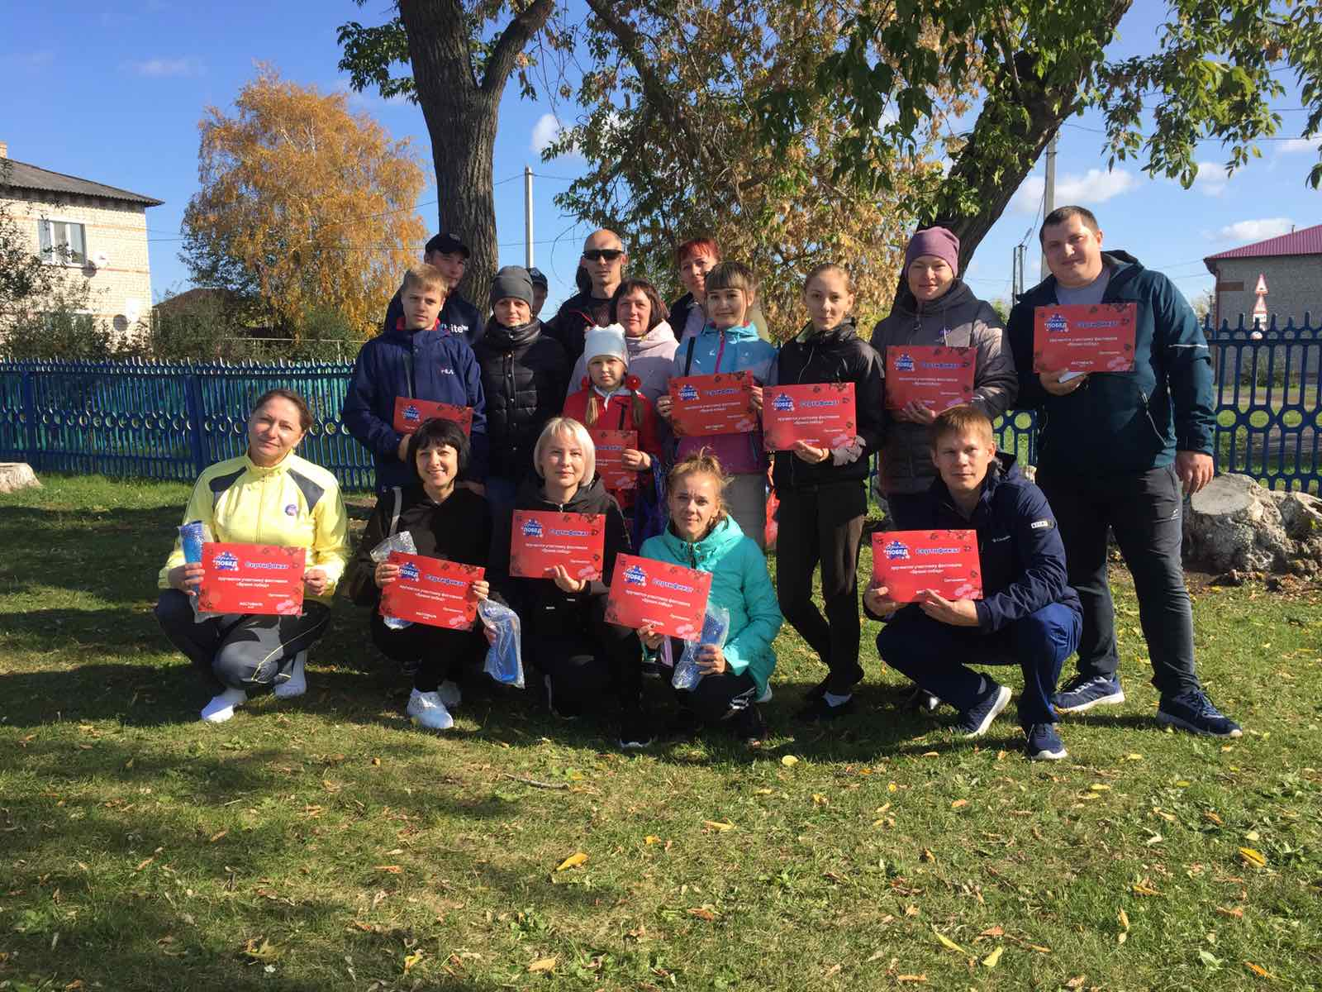

Позже с 13:00 подошли остальные сотрудники организаций Абатского района для участия в легкоатлетическом кроссе. И опять же наш «Сибирячок» не остался без призовых мест. Безбородова Лилия I место, Мялик Елизавета I место, Мальцева Мария II место.

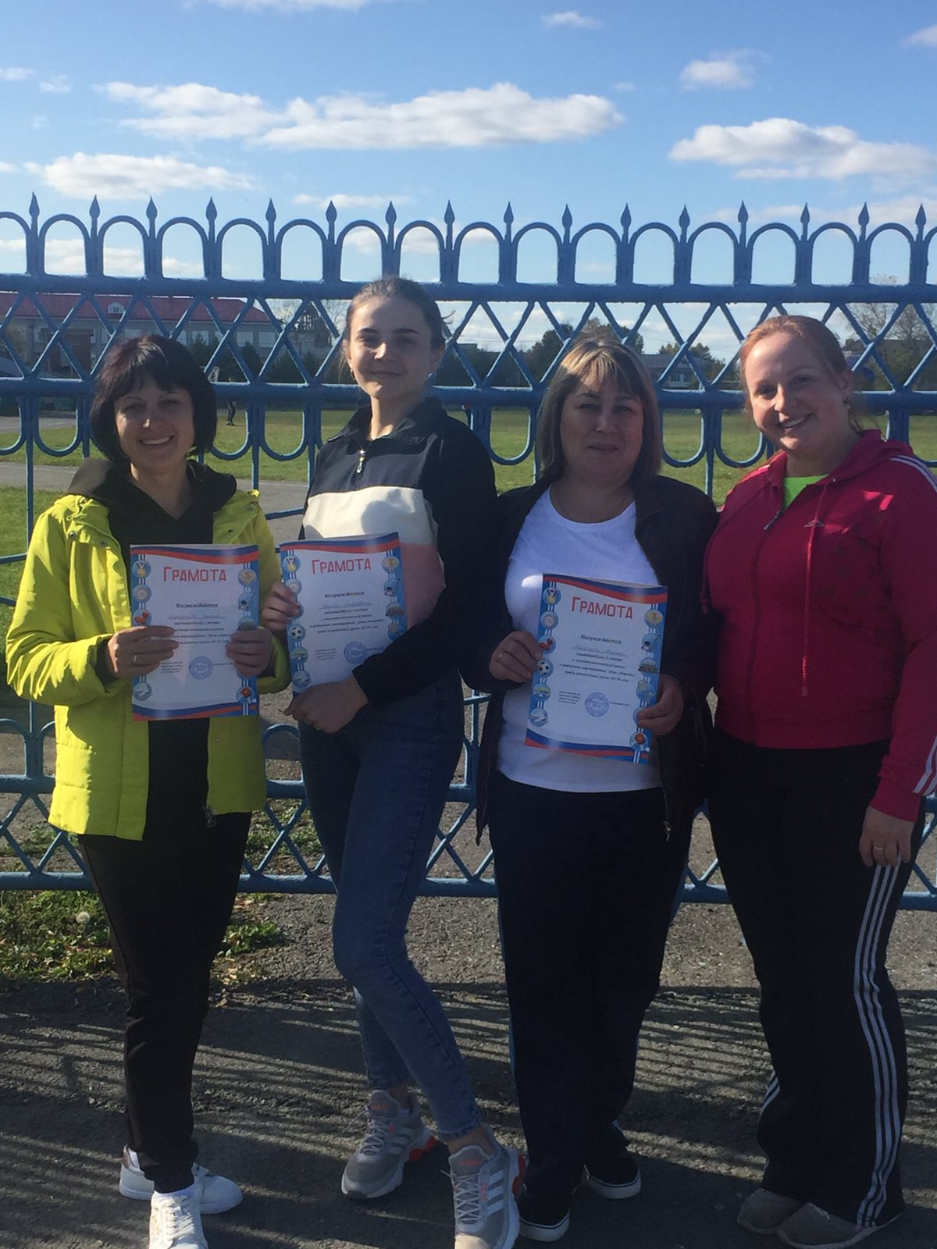

Будьте все здоровы и с профессиональным праздником!!!

Скоробогатова Н.М. – инструктор по физической культуре.

